Федеральное государственное автономное
образовательное учреждение высшего образования
«Санкт-Петербургский национальный исследовательский университет
информационных технологий, механики и оптики»

Факультет Программной Инженерии и Компьютерной Техники

Домашнее задание №6
по дисциплине
«ДИСКРЕТНАЯ МАТЕМАТИКА»:

Вариант 82
Выполнил:
Ястребов-Амирханов Алекси
ГРУППА: P3132
ПРЕПОДАВАТЕЛЬ: Поляков Владимир Иванович

Санкт-Петербург,
2024
Знаковый граф “Формирование оценки за домашнее работу”
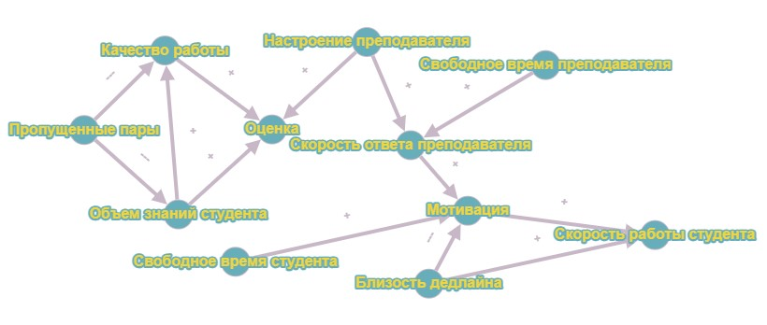

- Оценка
- Качество работы (+1)
- Пропущенные пары (-2, -4)
- Объем знаний студента (+2, +1)
- Натсроение преподавателя (+1, +6)
- Скорость ответа преподавателя (+8)
- Свободное время преподавателя (+6)
- Мотивация (+11)
- Свободное время студента (+8)
- Близость деделайна (-8, +11)
- Скорость работы студента

